Pressemitteilung

30. März 2016

Evonik und Zoo Duisburg eröffnen neue Tigeranlage

- Gehege für Sibirische Tiger ist erheblich erweitert worden
- Zoo hofft auf Nachwuchs von El-Roi und Dasha
- Evonik-Chef Klaus Engel: „Wir wünschen den Menschen aus Duisburg
und der Region viel Freude beim Besuch der Raubkatzen.“

Duisburg/Essen. Felsen, Bäume, ein Fluss mit mehreren Wasserbecken – und eine Fläche dreimal so groß wie zuvor: Die Sibirischen Tiger im Zoo Duisburg haben ein neues Zuhause. Nach einem Jahr des Umbaus haben der Zoo und Evonik als Projektsponsor am Mittwoch, den 30. März 2016, das großzügige Gehege offiziell eröffnet. „Die Erweiterung ist ein wichtiger Beitrag zur weltweiten Arterhaltung“, sagte Zoo-Direktor Achim Winkler. „Im Freiland leben nur noch etwa 450 Sibirische Tiger.“ Die Vergrößerung der Anlage ermöglicht eine noch bessere Haltung und Zucht der seltenen Tiere. „Wir freuen uns, dieses nachhaltige Projekt unterstützen zu können“, sagte der Vorstandsvorsitzende von Evonik Industries, Klaus Engel, bei der Eröffnung. „Den Menschen aus Duisburg und der Region wünschen wir viel Freude beim Besuch der faszinierenden Raubkatzen.“

Mit der Erweiterung verbunden ist die Hoffnung, dass schon bald kleine Tigerbabys in Duisburg das Licht der Welt erblicken. Deshalb ist dem in Duisburg seit vielen Jahren heimischen Männchen El-Roi (10 Jahre) vor einigen Wochen bereits die vom Zuchtbuchführer vermittelte Partnerin Dasha hinzugesellt worden. Im Falle einer Jungtieraufzucht kann das Gehege in zwei großflächige Teile getrennt werden, um eine Gefahr für die jungen Tiger durch Konkurrenzkämpfe mit dem Vater auszuschließen. Das rund 2.200 m² große Freigehege ist dem ursprünglichen Lebensraum des Sibirischen Tigers möglichst realitätsnah nachempfunden.

Besucher können die Tiere von mehreren Ebenen aus beobachten. Verschiedene Blickwinkel sind nicht nur durch Panzerglasscheiben und freie Blicke über die Wasserbecken möglich, sondern auch von der Galerie des neuen Besucherhauses. Dieses wurde in der traditionellen Holzarchitektur Sibiriens errichtet. „Der Zoo ist ein Aushängeschild unserer Stadt“, sagte Duisburgs Oberbürgermeister Sören Link. „Dank der neuen Tigeranlage werden Bekanntheit und Attraktivität des Zoos weiter steigen. Davon profitiert auch die Stadt Duisburg.“

Fast fertiggestellt ist neben dem neuen Tigergehege das Evonik-Zoo-Labor als alternativer außerschulischer Lernort. Es wird im Sommer offiziell eröffnet. Kinder und Jugendliche erleben hier künftig Naturwissenschaften auf spielerische Art und in einem besonderen Umfeld. „Ein Besuch im Zoo ist abwechslungsreich und bietet die Chance, interessantes naturkundliches Wissen zu erwerben“, sagte Engel. „Die Faszination der Raubkatzen möchten wir für das Evonik-Zoo-Labor nutzen.“

Evonik unterstützt die Partnerschaft mit dem Zoo Duisburg mit insgesamt rund zwei Millionen €. Finanziert werden beide Teilprojekte aus Mitteln, die ursprünglich für den Erweiterungsbau des Duisburger Museums Küppersmühle gedacht waren. Da das Bauprojekt nicht wie vorgesehen verwirklicht wurde, hat sich Evonik entschlossen, die Fördersumme einem anderen nachhaltigen Zweck für die Duisburger Bürger zukommen zu lassen.

Bildunterschrift:
Bei der offiziellen Eröffnung der erweiterten Tigeranlage im Zoo Duisburg (von links): Sören Link (Oberbürgermeister Stadt Duisburg), Klaus Engel (Vorstandsvorsitzender von Evonik) und Achim Winkler (Zoo-Direktor).

Informationen zum Zoo Duisburg:
Der 1934 gegründete Zoo Duisburg feierte im Jahr 2014 sein 80-jähriges Jubiläum. Mit seinem herausragenden Tierbestand mit bedeutenden Alleinstellungsmerkmalen, wie z.B. Delfinen und Koalas, allen klassischen Zootieren von Affe bis Zebras, sowie einer jährlichen Besucherzahl von etwa 1 Million Menschen zählt der Zoo Duisburg zu den führenden Zoologischen Gärten Deutschlands. Als wissenschaftlich geleitetes Unternehmen bemüht sich der Zoo Duisburg nicht nur um die Erholung der Bevölkerung, sondern auch um Aufklärungsarbeit und Wissensvermittlung, wissenschaftliche Forschung sowie den internationalen Natur- und Artenschutz.
Weitere Informationen zum Zoo Duisburg finden Sie unter www.zoo-duisburg.de.
Pressekontakt Zoo Duisburg:
Michael Kamela
Tel. +49 203 3055 916
E-Mail: kamela@zoo-duisburg.de

Über Evonik:
Evonik, der kreative Industriekonzern aus Deutschland, ist eines der weltweit führenden Unternehmen der Spezialchemie. Profitables Wachstum und eine nachhaltige Steigerung des Unternehmenswertes stehen im Mittelpunkt der Unternehmensstrategie. Die Aktivitäten des Konzerns sind auf die wichtigen Megatrends Gesundheit, Ernährung, Ressourceneffizienz sowie Globalisierung konzentriert. Evonik profitiert besonders von seiner Innovationskraft und seinen integrierten Technologieplattformen.
Evonik ist in mehr als 100 Ländern der Welt aktiv. Mehr als 33.500 Mitarbeiter erwirtschafteten im Geschäftsjahr 2015 einen Umsatz von rund 13,5 Milliarden € und ein operatives Ergebnis (bereinigtes EBITDA) von rund 2,47 Milliarden €.
Weitere Informationen zu Evonik Industries finden Sie unter www.evonik.de.

Pressekontakt Evonik Industries AG:
Alexandra Boy
Tel. +49-201-177-3167
E-Mail: alexandra.boy@evonik.com

Rechtlicher Hinweis:
Soweit wir in dieser Pressemitteilung Prognosen oder Erwartungen äußern oder unsere Aussagen die Zukunft betreffen, können diese Prognosen oder Erwartungen der Aussagen mit bekannten oder unbekannten Risiken und Ungewissheit verbunden sein. Die tatsächlichen Ergebnisse oder Entwicklungen können je nach Veränderung der Rahmenbedingungen abweichen. Weder Evonik Industries AG noch mit ihr verbundene Unternehmen übernehmen eine Verpflichtung, in dieser Mitteilung enthaltene Prognosen, Erwartungen oder Aussagen zu aktualisieren.
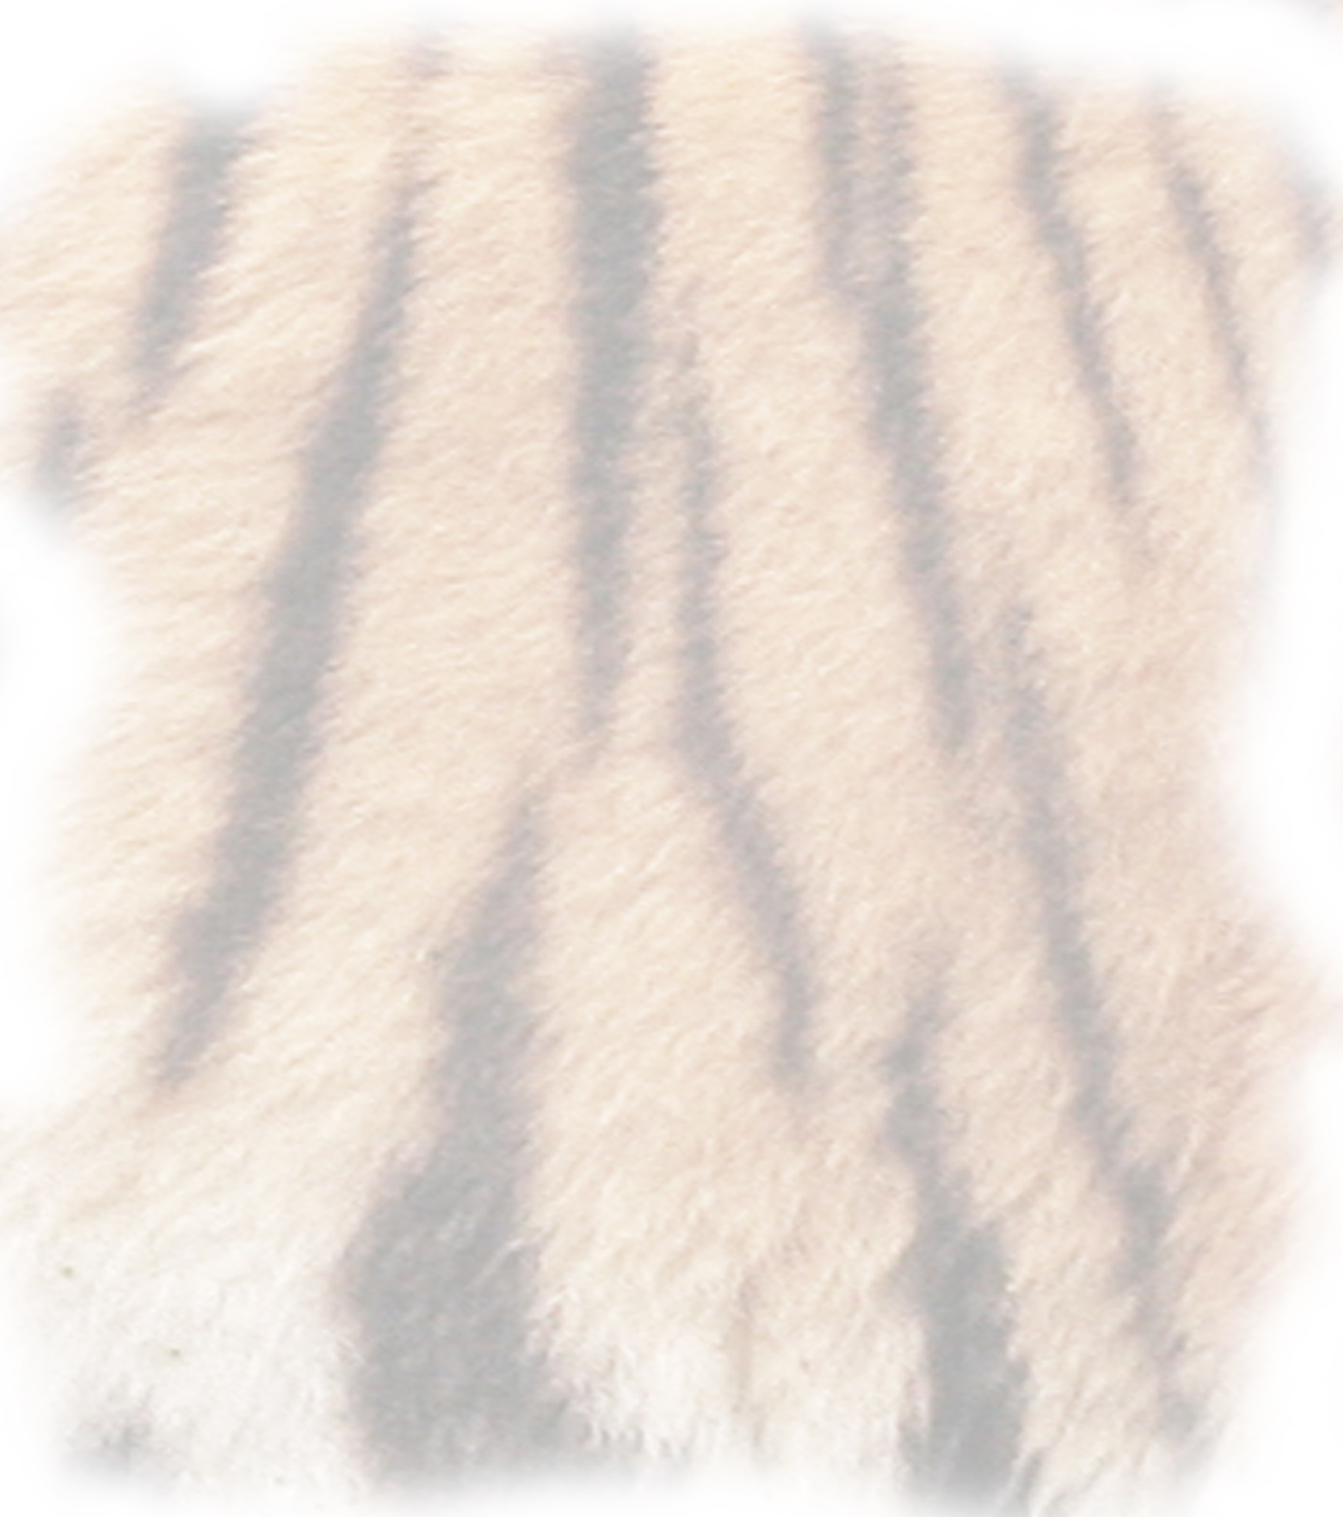
Datenblatt zur neuen Tigeranlage
Größe:
- Verdreifachung der ursprünglichen Fläche
- Südliches Außengehege: 1.570 m²
- Nördliches Außengehege: 645 m²
- Innenstallungen: 55 m²
- Sibirien-Besucherhaus: 60 m²

Kosten:
- 1,89 Mio. €
- Finanzierung durch Evonik Industries AG

Eröffnung:
- 30. März 2016

Planung:
- Gehege- und Landschaftsplanung: Büro Drecker, Bottrop
- Gebäudearchitektur: Architekturbüro Sprenger von der Lippe GmbH, Hannover
- Statikplanung: IBH Helmert, Duisburg
- Technische Gebäudeausstattung: Cosanne Ingenieure, Dorsten

Bauphase:
- Baubeginn: 24. Februar 2015
- Baufertigstellung: 9. Februar 2016

Besonderheiten für die Tiere:
- Weitläufiges naturnah gestaltetes Gelände
- Trennbares Gehege mit zwei Außenanlagen
- Sonnen- und Schattenplätze sowie Klettergelegenheiten
- Wasserstellen und Rückzugsmöglichkeiten
Besonderheiten für die Pfleger:
- Abtrennmöglichkeit der Tiger durch zwei separate Außenanlagen und angrenzende Innenstallungen
- Innenstallungen mit Sicherheitsschleuse
- Direkte Zufahrt zum Pflegertrakt für Transport von Tigern oder Anlieferung von Futterfleisch oder Stroh
- Breite Zufahrtsmöglichkeit auf die Außenanlagen

Besonderheiten für die Besucher:
- Aus verschiedenen Blickwinkeln einsehbare Außenanlagen: ebenerdige und halbhohe Sichtscheiben, Überblick von oben aus dem Sibirienhaus, partielle Einsicht durch bepflanzte Stabgitterzäune
- Zahlreiche Informationstafeln
- Evonik Zoo-Labor am Nordende der Anlage für Aktionen mit Schulklassen oder Kindergruppen

Beschilderung:
- Neun großformatige und farbige Informationstafeln zur Biologie und zum Schutz der Tiger
- Interaktiver Informationsmonitor mit 360° Animationen

Forschung:
- Verhaltensbeobachtungen der Tiger bei der Erkundung der Neuanlagen im Rahmen einer Studienarbeit der Ruhruniversität Bochum

Natur- und Artenschutz:
- Unterstützung der Schutzprojekte Amur Leopard and Tiger Alliance (ALTA) und 21st Century Tiger zum Erhalt der Tiger in Asien

Einbindung lokaler Ressourcen:
- Durchführung der Planung und der Baumaßnahme fast ausschließlich mit lokalen Baufirmen

